Конспект музыкального занятия во второй младшей группе «Осень»
Сентябрь.
Тема «Дары Осени».

Цель: создать условия для развития музыкальной деятельности.
Задачи:
- учить различать смену характера музыки;
- учить определять характер музыки (ласковая, напевная и т. д.);
- формировать умение у детей пропевать звуки (высокие и низкие, узнавать песню по музыкальному сопровождению;
- способствовать развитию певческих навыков: петь вместе со всеми.
- способствовать закреплению знаний о времени года осень, ее приметах.
- учить двигаться в ритме музыки.
Методические приемы:
-Беседа.
-Игра «Дети и медвежонок».
Выполнение музыкально-ритмических движений, действия детей в игре.
Материал: электропианино, ноутбук.
Музыкально ритмические движения:
«Марш» муз. И. Беркович, М.Глинка «Полька»
Слушание:«Осенняя песенка» муз. Александрова, сл. Френкель.
Пение:
- распевка «Да,да,да»
- песня «Осенняя считалочка» Л.Некрасова.
Игра:«Дети и медвежонок» муз. Т. Шутенко, сл. И. Плакиды.

Ход:
Дети входят в зал под марш и встают в круг
- Дети, вы пришли на музыкальное занятие, поэтому и поздороваемся мы с вами по музыкальному (здороваемся).
-Дети, давайте представим, что мы с вами солдаты. - Солдаты маршируют вот так (показ).
- Давайте послушаем под какую музыку у нас будут маршировать солдаты (исполняю).
Дети маршируют по кругу. «Марш» муз. И. Беркович
-Молодцы. Но наши солдаты не только маршируют, но и бегают.
-А давайте послушаем под какую музыку будем бегать. (исполняю).
Дети бегают под музыку М.Глинка «Полька»
- Молодцы.
- Я предлагаю вам под музыку марша пройти на стулья (звучит марш, дети проходят на стулья).
- Дети, давайте сядем правильно, руки на колени, глаза смотрят на меня, а уши приготовились слушать.Послушайте песню и постарайтесь определить – о каком времени года говорится в нем.
Падают, падают листья
В нашем саду листопад.
Желтые, красные листья
По ветру вьются, летят.
-Дети, о каком времени года говорится в стихотворении?
- Правильно, осень. Давайте представим, что наши ручки это листики, они будут высоко, высоко над головой, во время песни вы будете по-тихоньку качать ручками-листочками, а как только я спою «По ветру вьются летят», у нас задует сильный-сильный ветер и листочки упадут на пол.
Осенью становится холодно, часто идут дожди.
Листья на деревьях становятся желтые, красные и они красиво облетают на землю. Это называется листопад.
- Дети, а давайте послушаем песню, которая так и называется «Осенняя песенка». Вы внимательно послушайте и постарайтесь определить, какая она: тихая или звонкая, спокойная или громкая?
Слушание «Осенняя песенка» муз. Александрова, сл. Френкель
- Скажете, какая она? (тихая, спокойная)
- Еще можно сказать, что ласковая, протяжная, напевная. Давайте повторим эти слова.
- Запоминаем, что эта песня называется «Осенняя песенка» и послушаем ее еще раз.
-Дети, посмотрите, а кто это пришел к нам в гости?
(Игрушечный заяц)
- Правильно дети, к нам в гости пришел заяц. Мы для него споем песенку.
Музыкальный руководитель вместе с детьми поёт распевку «Да,да,да»
- Мы так с вами красиво и звонко пели, что на наше пение из осеннего леса пришел гость, посмотрите и скажите кто же это?
(Игрушечный медведь)
- А пришел медвежонок не просто так, а поиграть. Давайте вспомним игру в которую играл с нами медвежонок.
Игра «Дети и медвежонок» муз. Т. Шутенко, сл. И. Плакиды.
- Весело поиграли с медвежонком, но ему пора возвращаться в лес.
Вам понравилось наше занятие? Давайте вспомним какие песни сегодня мы слушали и исполняли. О каком времени года говорили? Кто приходил в гости?
- Занятие подошло к концу. Прощаемся по музыкальному.

Под маршевую музыку дети выходят из зала.

МУНИЦИПАЛЬНОЕ БЮДЖЕТНОЕ ОБЩЕОБРАЗОВАТЕЛЬНОЕ УЧРЕЖДЕНИЕ «ЛОБАНОВСКАЯ ШКОЛА – ДЕТСКИЙ САД»
ДЖАНКОЙСКОГО РАЙОНА РЕСПУБЛИКИ КРЫМ

Конспект музыкального занятия во второй младшей группе «Бусинки»
На тему : «Осень»

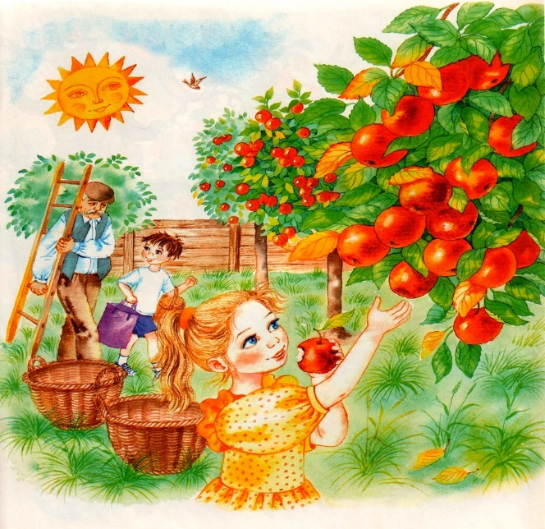

Подготовила :
Музыкальный руководитель
Лесицкая Е.В.

